SỞ GD&ĐT VĨNH LONG  TRƯỜNG THPT MANG THÍT | ĐỀ THI THỬ TỐT NGHIỆP THPT NĂM 2027  Môn thi: CÔNG NGHỆ CÔNG NGHIỆP  Thời gian làm bài: 50 phút, không kể thời gian phát đề
Họ, tên thí sinh: ……………………………… Số báo danh: ………………… Mã đề: 2602
PHẦN I. Thí sinh trả lời từ câu 1 đến câu 24. Mỗi câu hỏi thí sinh chỉ chọn một phương án.
Câu 1. Một hộ gia đình dùng hết 80 kWh điện trong tháng. Với đơn giá bình quân 2.000 đồng/kWh (thay dấu phẩy bằng dấu chấm khi đọc). số tiền điện phải trả (chưa tính thuế) là
A. 160.000 đồng. B. 80.000 đồng. C. 320.000 đồng. D. 16.000 đồng.
Câu 2. Chỉ số công tơ điện của một hộ gia đình đầu tháng là 8489 kWh, cuối tháng là 8557 kWh. Lượng điện năng hộ này đã tiêu thụ trong tháng là
A. 68 kWh. B. 136 kWh. C. 34 kWh. D. 8557 kWh.
Câu 3. Một hộ gia đình dùng bình nóng lạnh có công suất 2000 W, mỗi ngày dùng 1 giờ. Điện năng tiêu thụ của thiết bị này trong 25 ngày là
A. 50,0 kWh. B. 25,0 kWh. C. 100,0 kWh. D. 5,0 kWh.
Câu 4. Chỉ số công tơ điện của một hộ gia đình đầu tháng là 6713 kWh, cuối tháng là 6795 kWh. Lượng điện năng hộ này đã tiêu thụ trong tháng là
A. 82 kWh. B. 164 kWh. C. 41 kWh. D. 6795 kWh.
Câu 5. Một hội trường nhỏ lắp đặt: 20 đèn LED (12 W/cái); 2 máy chiếu (300 W/cái); 1 điều hòa (1200 W/cái). Tổng công suất điện lắp đặt của hội trường nhỏ là
A. 1020 W. B. 2540 W. C. 4080 W. D. 2040 W.
Câu 6. Dựa vào sơ đồ nối dây, tải ba pha đang được nối theo kiểu
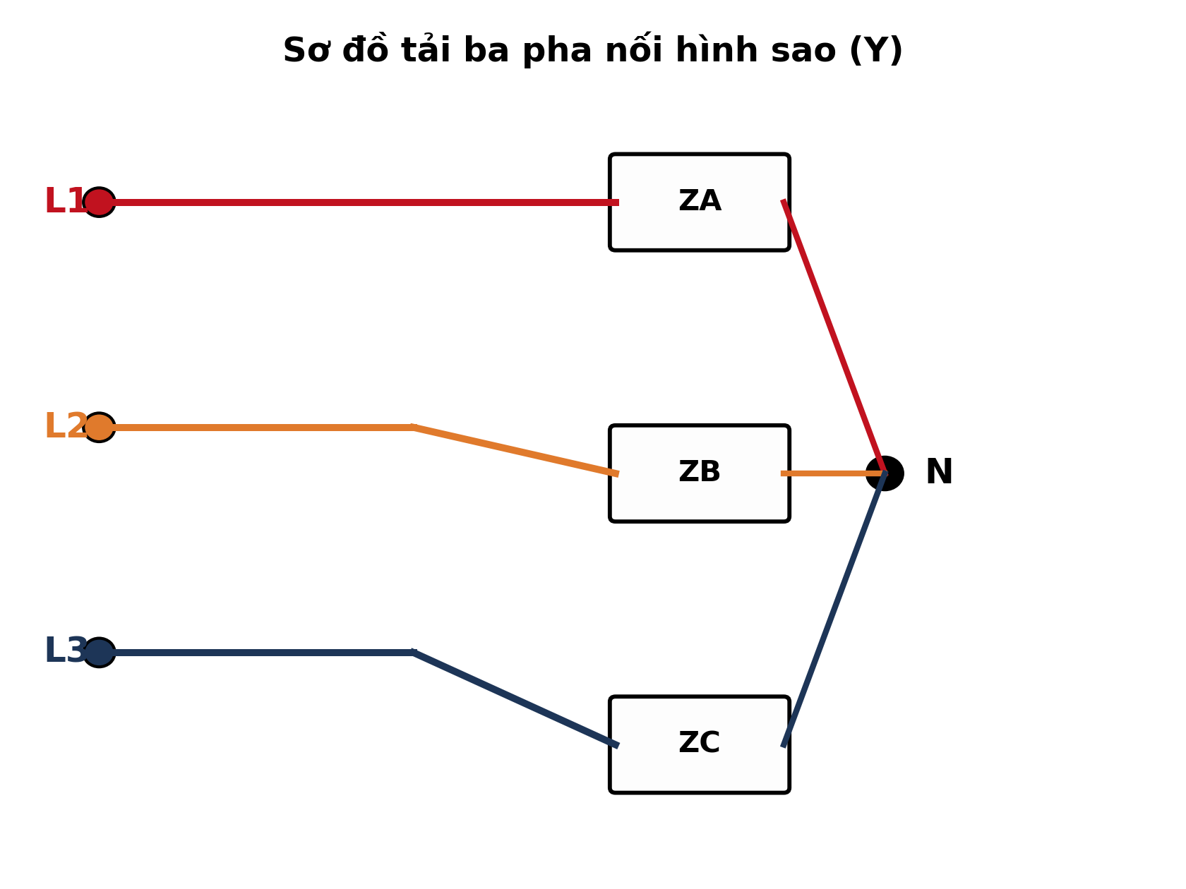
(Nguồn: Sơ đồ biên soạn theo nội dung SGK Công nghệ 12, Kết nối tri thức.)
A. Nối hình sao, có điểm trung tính. B. Nối hình tam giác khép kín lại.
C. Nối hỗn hợp sao và tam giác. D. Nối song song ba tải một pha.
Câu 7. Một băng tải ba pha làm việc với điện áp dây 380 V, dòng điện dây 28 A, hệ số công suất cosφ = 0,85. Công suất điện tiêu thụ là
A. Khoảng 9,0 kW. B. Khoảng 18,4 kW. C. Khoảng 10,6 kW. D. Khoảng 15,7 kW.
Câu 8. Một động cơ ba pha làm việc với điện áp dây 400 V, dòng điện dây 40 A, hệ số công suất cosφ = 0,8. Công suất điện tiêu thụ là
A. Khoảng 12,8 kW. B. Khoảng 27,7 kW. C. Khoảng 22,2 kW. D. Khoảng 16,0 kW.
Câu 9. Một máy bơm ba pha làm việc với điện áp dây 380 V, dòng điện dây 25 A, hệ số công suất cosφ = 0,8. Công suất điện tiêu thụ là
A. Khoảng 7,6 kW. B. Khoảng 16,5 kW. C. Khoảng 9,5 kW. D. Khoảng 13,2 kW.
Câu 10. Một băng tải ba pha làm việc với điện áp dây 380 V, dòng điện dây 18 A, hệ số công suất cosφ = 0,9. Công suất điện tiêu thụ là
A. Khoảng 6,2 kW. B. Khoảng 10,7 kW. C. Khoảng 11,8 kW. D. Khoảng 6,8 kW.
Câu 11. Tải ba pha đối xứng có tổng trở mỗi pha 10 Ω, điện áp pha đặt vào tải 220 V. Dòng điện chạy trong mỗi pha tải là
A. 38,1 A. B. 11,0 A. C. 22,0 A. D. 220 A.
Câu 12. Dòng điện 0,2 A chạy qua điện trở 220 Ω. Điện áp rơi trên điện trở là
A. 44,0 V. B. 88,0 V. C. 22,0 V. D. 220 V.
Câu 13. Hai điện trở 12 Ω và 24 Ω mắc nối tiếp. Điện trở tương đương của đoạn mạch là
A. 8,0 Ω. B. 72 Ω. C. 12 Ω. D. 36 Ω.
Câu 14. Một điện trở có điện áp 48 V và dòng điện qua nó 6 A. Giá trị điện trở là
A. 16,0 Ω. B. 4,0 Ω. C. 8,0 Ω. D. 48 Ω.
Câu 15. Đặt điện áp 12 V vào hai đầu điện trở 4 Ω. Cường độ dòng điện qua điện trở là
A. 6,0 A. B. 3,0 A. C. 1,5 A. D. 12 A.
Câu 16. Quan sát sơ đồ cổng logic AND với hai đầu vào A = 1, B = 1. Đầu ra Y có giá trị
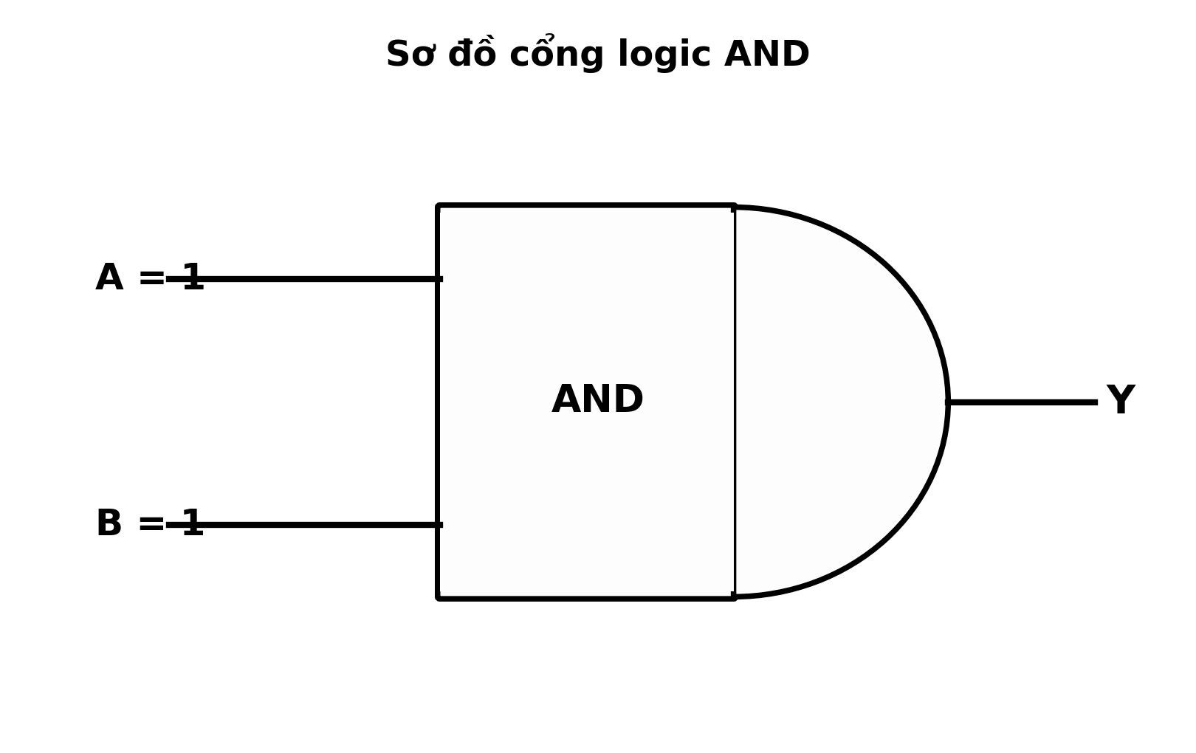
(Nguồn: Sơ đồ biên soạn theo nội dung SGK Công nghệ 12, Kết nối tri thức.)
A. Y = 0. B. Y = 1. C. Y = A. D. Y = B.
Câu 17. Số thập phân 10 được biểu diễn trong hệ nhị phân là
A. 1011. B. 1010. C. 1001. D. 0101.
Câu 18. Bộ nhớ 4 KB tương ứng với bao nhiêu byte?
A. 4000 byte. B. 32 byte. C. 4096 byte. D. 32768 byte.
Câu 19. Cho cổng logic NOR với A = 1 và B = 1. Giá trị đầu ra Y là
A. Y = 1. B. Y = A. C. Y = 0. D. Y = B.
Câu 20. Trong chương trình Arduino, lệnh analogWrite(chan, 64) xuất tín hiệu PWM. Hệ số nhiệm vụ của tín hiệu vào khoảng
A. 75%. B. 25%. C. 64%. D. 13%.
Câu 21. Tín hiệu PWM có hệ số nhiệm vụ 60%, biên độ 5,0 V cấp cho tải qua mạch lọc. Điện áp trung bình trên tải vào khoảng
A. 5,0 V. B. 1,5 V. C. 3,0 V. D. 6,0 V.
Câu 22. Cảm biến siêu âm HC-SR04 đo thời gian sóng phản xạ quay về là 5,88 ms. Biết tốc độ âm thanh 340 m/s, khoảng cách tới vật cản là
A. 200 cm. B. 50 cm. C. 150 cm. D. 100 cm.
Câu 23. Một máy điều hòa công suất 1100 W dùng điện áp 220 V bị rò điện ra vỏ kim loại. Dòng điện định mức của thiết bị này là
A. 10 A. B. 2 A. C. 1100 A. D. 5 A.
Câu 24. Một máy giặt sấy dùng điện 220 V có công suất 3500 W. Aptomat bảo vệ phù hợp (dòng định mức nhỏ nhất đủ dùng) cho thiết bị là
A. 10 A. B. 16 A. C. 20 A. D. 25 A.
PHẦN II. Thí sinh trả lời từ câu 1 đến câu 4. Trong mỗi ý a), b), c), d) ở mỗi câu, thí sinh chọn đúng hoặc sai.
Câu 1. Cho biểu đồ cơ cấu tiêu thụ điện toàn quốc theo lĩnh vực ở hai năm 2020 và 2025. Dựa vào biểu đồ, xét các nhận định sau.
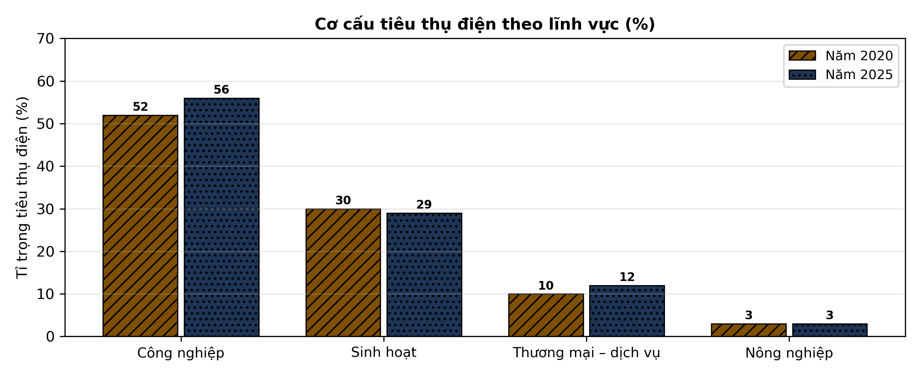
(Nguồn: Số liệu biên soạn theo định hướng số liệu của EVN, 2025.)
a) Công nghiệp là lĩnh vực tiêu thụ điện lớn nhất ở cả hai năm.
b) Tỉ trọng tiêu thụ điện của công nghiệp giảm 4 điểm phần trăm sau 5 năm.
c) Năm 2025, tiêu thụ điện của sinh hoạt chiếm 29% tổng lượng điện tiêu thụ.
d) Cần ưu tiên các giải pháp tiết kiệm điện trong sản xuất công nghiệp.
Câu 2. Một mạch đèn LED dùng nguồn 24 V, LED có điện áp thuận 3 V và dòng định mức 20 mA. Thử nghiệm thay đổi điện trở hạn dòng R, đo dòng điện qua LED và nhận xét độ sáng. Kết quả ghi ở bảng sau.
Thông số | R = 470 Ω | R = 680 Ω | R = 1000 Ω | R = 1500 Ω
Dòng qua LED (mA) | 44,7 | 30,9 | 21,0 | 14,0
Độ sáng tương đối (%) | 100 | 79 | 56 | 38
Nhiệt độ LED sau 1 giờ (°C) | 70 | 55 | 46 | 40
(Nguồn: Số liệu đo đạc/biên soạn phục vụ luyện tập theo chương trình Công nghệ 12, Kết nối tri thức.)
a) Với R = 470 Ω, dòng qua LED là 14,0 mA, thấp hơn dòng định mức.
b) Điện trở hạn dòng càng lớn thì dòng qua LED và độ sáng càng tăng.
c) Công suất tiêu thụ trên điện trở R = 1000 Ω bằng khoảng 0,44 W.
d) Nên chọn R = 1000 Ω để dòng qua LED gần định mức mà LED không quá nóng.
Câu 3. Một hộ gia đình lắp hệ thống điện mặt trời áp mái công suất 2,0 kWp và thử nghiệm thay đổi góc nghiêng của dàn pin (hướng Nam). Sản lượng điện trung bình mỗi ngày trong tháng thử nghiệm được ghi ở bảng sau.
Thông số | Nghiêng 10° | Nghiêng 15° | Nghiêng 20° | Nghiêng 25°
Sản lượng điện (kWh/ngày) | 7,4 | 8,0 | 8,5 | 8,2
Số giờ nắng hiệu dụng (giờ) | 4,0 | 4,2 | 4,4 | 4,3
Nhiệt độ bề mặt pin (°C) | 48 | 47 | 46 | 47
(Nguồn: Số liệu đo đạc/biên soạn phục vụ luyện tập theo chương trình Công nghệ 12, Kết nối tri thức.)
a) Sản lượng điện cao nhất đạt 8,5 kWh/ngày ở góc nghiêng 20°.
b) Tăng góc nghiêng từ 10° lên 20° làm sản lượng điện tăng lên.
c) Sản lượng ở góc 20° cao hơn góc 10° khoảng 14,9%.
d) Nên lắp dàn pin nghiêng khoảng 10° để đạt sản lượng cao nhất.
Câu 4. Một hệ thống giám sát nhiệt độ lò sấy dùng cảm biến và bộ biến đổi ADC hiển thị nhiệt độ lên màn hình. Kiểm định hệ thống bằng nhiệt kế chuẩn ở bốn điểm nhiệt độ, kết quả ghi ở bảng sau.
Thông số | Điểm 1 | Điểm 2 | Điểm 3 | Điểm 4
Nhiệt độ chuẩn (°C) | 25,0 | 40,0 | 60,0 | 80,0
Nhiệt độ hiển thị (°C) | 25,2 | 40,3 | 60,4 | 79,1
(Nguồn: Số liệu đo đạc/biên soạn phục vụ luyện tập theo chương trình Công nghệ 12, Kết nối tri thức.)
a) Ở điểm 4, nhiệt độ hiển thị là 25,2 °C.
b) Sai số tuyệt đối lớn nhất xuất hiện ở điểm nhiệt độ 25 °C.
c) Sai số tuyệt đối lớn nhất của hệ thống bằng 0,9000000000000057 °C.
d) Hệ thống đạt yêu cầu giám sát lò sấy nếu sai số cho phép là ±1 °C.

ĐÁP ÁN ĐỀ THI THỬ TỐT NGHIỆP THPT NĂM 2027 — MÔN CÔNG NGHỆ CÔNG NGHIỆP (Mã đề 2602)
PHẦN I
Câu 1: A | Câu 2: A | Câu 3: A | Câu 4: A | Câu 5: D | Câu 6: A
Câu 7: D | Câu 8: C | Câu 9: D | Câu 10: B | Câu 11: C | Câu 12: A
Câu 13: D | Câu 14: C | Câu 15: B | Câu 16: B | Câu 17: B | Câu 18: C
Câu 19: C | Câu 20: B | Câu 21: C | Câu 22: D | Câu 23: D | Câu 24: B
PHẦN II
Câu 1: a-Đ, b-S, c-Đ, d-Đ. Ý đọc số: cột sinh hoạt năm 2025 cao 29% trên biểu đồ (năm 2020 là 30%).
Câu 2: a-S, b-S, c-Đ, d-Đ. Ý tính toán: điện áp rơi trên R là 24 − 3 = 21 V; P = U·I = 21 × 21,0 mA ≈ 0,44 W.
Câu 3: a-Đ, b-Đ, c-Đ, d-S. Ý tính toán: (6,4 − 5,6) : 5,6 × 100% ≈ 14,9%.
Câu 4: a-S, b-S, c-Đ, d-Đ. Ý tính toán: sai số các điểm lần lượt 0,2; 0,3; 0,4; 0,9 °C — lớn nhất 0,9 °C ở điểm 80 °C.
Cấu trúc đề: Phần I gồm 24 câu nhiều lựa chọn (6 điểm): Hệ thống điện quốc gia 5 câu, Mạch điện ba pha và máy điện 6 câu, Điện tử tương tự 4 câu, Điện tử số 4 câu, Vi điều khiển 3 câu, An toàn điện và nghề nghiệp 2 câu; khóa cân bằng A/B/C/D mỗi loại 6 câu. Phương án trình bày theo nguyên tắc tab động 1X4–2X2–dọc (23 câu 1X4, 1 câu 2X2, 0 câu dọc). Phần II gồm 4 câu Đúng/Sai (4 điểm, chấm lũy tiến 0,1/0,25/0,5/1,0). Toàn bộ nội dung trong chương trình GDPT 2018 môn Công nghệ lớp 12 định hướng công nghiệp (Công nghệ điện, điện tử), bám sát SGK Kết nối tri thức.
Lưu ý nguồn số liệu: Số liệu trong đề được biên soạn phục vụ luyện tập, nhất quán nội bộ và đã kiểm chứng các phép tính trong đáp án.

